Рекомендации классного руководителя на лето будущим второклассникам.
Лето – время каникул, детского отдыха. Как же организовать летний отдых детей так, чтобы за время каникул не улетучились полученные ранее знания? Чем ребенок должен заниматься? А может лучше просто отдыхать?
Оптимальный вариант – совместить отдых с занятиями.
Некоторые родители используют лето для усиленных занятий с детьми, сильно переживают, видя невысокую эффективность и вялость детей. Не стоит забывать, что дети, как и мы, взрослые, нуждаются в отдыхе. И следует помнить, что занятия летом по времени должны быть короче, чем обычно. Проводить их лучше в утренние часы. Необходимо организовать летнее чтение. Каким образом? После прочтения предложения вслух задавать ребёнку вопросы:
О чем говорится в первом предложении, втором, третьем и т.д. Требовать полных ответов. Что произошло? Расскажи. Что было? Что будет? От прочтения по предложениям, переходить к прочтению по частям. Расскажи, что здесь произошло? А как надо поступать? А что сделать? Высказывайте свое мнение по прочитанному произведению. Обсуждайте ситуации, которые описываются в книге. Проявите искренний интерес и ребенок перескажет вам прочитанное произведение, используйте при пересказе деление текста на части и составление картинного плана. Чтению необходимо выделять 15 минут в день или 30 минут делить на 15 минут утром и 15 минут в послеобеденное время. Все прочитанные произведения за лето фиксировать в читательский дневник.Отзыв по прочитанным книгам (минимум к пяти произведениям) записывать в читательский дневник – завести тетрадь в узкую косую линейку (рисунок на обложке допускается), подписать, одеть на тетрадь обложку, записи вести аккуратно. Сдать в начале сентября (конкурс на лучший читательский дневник). Подпись родителей после каждого отзыва. Проверять технику чтения в конце каждого месяца и записывать в читательский дневник.Норма первого полугодия 2 класса 45-60 слов в минуту. Чтение должно быть выразительным, внятным, осознанным и целыми словами.
Отзыв о прочитанной книге можно составить по следующей форме:
1. Автор книги.
2. Название книги.
3. Количество дней, которое ушло на прочтение этой книги.
4. Перечисли главных героев. Какой герой любимый, почему?
5. Напиши, какие приключения показались тебе самыми интересными.
6. Чему научила тебя эта книга?
7. Нарисуй иллюстрацию к понравившемуся отрывку.
Чтением нужно заниматься на протяжении всего лета.
Важно помнить, что путешествуя по миру или просто выезжая на дачу, следует обсуждать с ребенком полученные им впечатления. Путешествие – возможность расширять не только кругозор ребенка, объясняя те или иные явления, но и пополнять словарный запас, развивать речь, передавая впечатления об увиденном.
Отличное средство для развития ребенка – письмо. Конечно, телефоном воспользоваться проще. Однако если ребенок отдыхает один, помогите ему освоить это средство связи. Заранее закупите конверты, вместе с ребенком заполните все необходимые данные. Пусть письмо будет коротким, но Вы получите огромное удовольствие, получив его.
Чтобы ребёнок писал грамотно, следует постоянно повторять правила орфографии, которые были изучены в 1 классе.
- Оформление предложения (предложение пишется с заглавной буквы и в конце ставится точка), считаем количество слов в предложении, только потом записываем;
- Сочетания жи-ши, ча-ща, чу-щу, чк-чн пишутся так и никак иначе;
- Перенос слов (слова переносим по слогам, нельзя переносить слова, состоящие из одного слога и слог, состоящий из одной буквы);
- Алфавит печатных и прописных букв (порядок расположения букв в русском языке);
- Деление слов на слоги;
- Ударение («позови слово с собой гулять» Например: мЯч!Пойдем гулять! и т.д.);
- Правило написания имен собственных (с заглавной буквы пишем имена, отчества, фамилии людей, клички животных, названия городов, рек, озер, стран, сёл, деревень).
- Не забывайте о фонетике. Фонетическую таблицу нужно регулярно повторять. Таблица находится в приложении.
В августе упражняемся в написании текстов под диктовку, списывании небольших текстов. Для упражнений заводим тетрадь по русскому языку. Следует уделять письму утреннее время не более 15-20 минут. Советую завести прописи по письму и прописывать по полстраницы 1 раз в день. Очень удачные для тренировки прописи Татьяны Васильевны Шкляровой. Осуществляется отработка наклона, высоты букв и обведение буквы по образцу.
Играйте с ребенком в развивающие игры. Берете и заготавливаете колоду карточек (размером с визитку), на каждой из которых на одной стороне пишете вопрос («к двум прибавить один»), а на другой – ответ («три»). Играть этой колодой нужно так: отвечает, переворачивает карточку, если ответ верный, откладывает ее, как «выигранную», а если нет – кладет ее в низ колоды и читает следующую карточку. Колода невыигранных карточек быстро уменьшается, и через какой-нибудь час игры остается всего три-четыре карточки, для которых ответы запоминаются автоматически, сами собой. Игры обучают лучше, чем наказания.И так на все составы чисел, на таблицу сложения и вычитания. Потом плавно переходите к таблице умножения. В приложении вы найдете составы чисел и таблицы. Играя, вы восполняете пробелы в знаниях на сложение, вычитание и умножение.Или игра «Цифра-слово». Также на карточках с одной стороны изображен предмет, а на другой стороне цифрой обозначено количество изображенных предметов. Просить ребёнка сказать по картинке, сколько изображено предметов. Например: один синийшар, два синих шара, пять синих шаров.Обращайте внимание, как ребенок произносит количественное числительное с именем существительным. Заготовьте карточки на разные предметы: зайчики, цветы, геометрические фигуры. Считайте с ребенком предметы, в прямом и обратном порядке. Один шар, два шара, три шара и наоборот: три шара, два шара, один шар. Интересуйтесь, какой формы окружающие предметы. Какой формы стол? (Круглый, квадратный, прямоугольный). Какой формы мяч, окно, шкаф, тарелка и т.д.
Помните, ребёнок не любит делать то, что пока трудно ему даётся. Объясните ребенку, что у вас и у него не всё получается сразу. Это нормально, что люди учатся столько лет. Если он постарается, а вы ему поможете, то у него всё получится, и это будет его маленькой победой.
ЧЕТЫРЕ РЕЗУЛЬТАТА УЧЕНИЯ
Ваш ребенок чему то учится. Общий итог будет состоять из нескольких частных результатов. Назовем четыре из них.
Первый, самый очевидный – это знание, которое он получит или умение, которое он освоит.
Второй результат менее очевиден: это тренировка общей способности учиться, то есть учить самого себя.
Третий результат – эмоциональный след от занятия: удовлетворение или разочарование, уверенность или неуверенность в своих силах.
Наконец, четвертый результат – след на ваших взаимоотношениях с ним, если вы принимали участие в занятиях. Здесь итог также может быть либо положительным (остались довольны друг другом), либо отрицательным (пополнилась копилка взаимных недовольств).
Запомните, родителей подстерегает опасность ориентироваться только на первый результат (выучился? научился?). Ни в коем случае не забывайте об остальных трех. Они гораздо важнее!
Так что, если ваш ребенок строит из кубиков странный «дворец», лепит собачку, похожую на ящерицу, пишет корявым почерком или не очень складно рассказывает о фильме, но при этом увлечен или сосредоточен – не критикуйте, не поправляйте его. А если вы еще и проявите искренний интерес к его делу, то почувствуете, как усилится взаимное уважение и принятие друг друга, так необходимые и вам, и ему.
Итак, впереди целых три месяца летнего отдыха. Каждый из вас старается интересно организовать этот отдых для своих детей. Следует помнить, что это время должно способствовать развитию ребенка. А ведущую роль в развитии ребенка играете вы, родители. Кто желает развивать логическое мышление ребёнка, можете использовать тетрадь на печатной основе «Интеллектика», автор: А.З. Зак.
Желаю всем интересного лета, здоровья, хорошего настроения и терпения!
Удачи!

Приложение

Фонетическая таблица
Гласные
Гласные I ряда |  | Гласные II ряда
А о у ы э |  | Я ё ю и е
[а] [о] [у] [ы] [э] |  | [йа] [йо] [йу] [и] [йэ]
Согласные
Парные звонкие/ глухие |  | Парные твёрдые/мягкие
б | п | Б | Б'
в | ф | В | В'
г | к | Г | Г'
д | т | Д | Д'
з | с | З | З'
ж | ш | К | К'
 |  | Л | Л'
 |  | М | М'
 |  | Н | Н'
 |  | П | П'
 |  | Р | Р'
 |  | С | С'
 |  | Т | Т'
 |  | Ф | Ф'
 |  | Х | Х'
Непарные звонкие | Непарные глухие | Непарные твёрдые | Непарные мягкие
н | х | ж | ч
р | ц | ш | щ
м | ч | ц | й
л | щ
й
Как запомнить:
Непарные звонкие: Н а Р М а Л а Й (запоминаем как имя, убираем гласные остаются нужные согласные)
Непарные глухие: Х итрый хан спрятал овеЦ в Ч а Щ е.
Непарные твёрдые: Ж или Ш или Ц апли.
- Непарные мягкие: Щи, ЧаЙ

Состав чисел
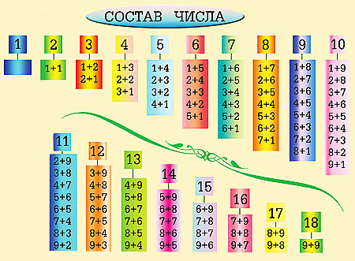
2 - это 1 и 1 3 - это 2 и 1 4 - это 3 и 1 ... 7 - это 6 и 1 и т.д.

. 3 - это 1 и 2 4 - это 2 и 2 ... 7 - это 5 и 2

. 4 - это 1 и 3 ... 7 - это 4 и 3

. 7 - это 3 и 4

. 7 - это 2 и 5

. 7 - это 1 и 6

Если ребенок знает наизусть состав чисел первого десятка, он быстро и легко решает примеры и на вычитание в пределах десяти: 7-4=3, потому что 7 это 4 и 3. И так со всеми числами первого десятка.
Интересные упражненияна изучение состава числа

Домики
В домиках № 7 и № 9 некоторые жильцы получили странное послание.
Хотите узнать какое послание?
Расположите числа в порядке убывания, и в соответствии с буквенным кодом прочитайте им послание.
Что получилось?
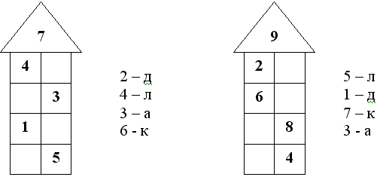

Игра в «Десяток»
Для игры двух детей потребуются восемнадцать картонных карточек (два набора цифр от 1 до 9).
Карточки перемешать, раздать каждому из двух игроков по пять карт, остальные сложить в стопку – это "базар".
Игроки смотрят на свои карты, если из двух карт можно составить десять, например два и восемь, их откладывают в паре лицом вверх.
Если пар больше нет, первый игрок просит у партнера недостающую карточку – например, дай пятерку, … Если у партнера нет этой карточки, он отправляется на «базар», т.е. берет одну карточку из стопки. Если она оказалась той, что он просил, он откладывает пару и делает еще ход, если нет, ход переходит к другому.
Выигрывает тот, кто собрал больше «десяток».
Числовой диктант
- Катя загадала число, оно следует за 5 (6)
- я задумала число, оно предшествует 3 (2)
- запишите число, стоящее слева от 6 (5)
- запишите число, стоящее справа от 8 (9)
- запишите соседей числа 2 (1 и 3)
- запишите число, стоящее между 6 и 8 (7)
- запишите число, предыдущее 5 (4)
- запишите число, следующее за 7 (8)

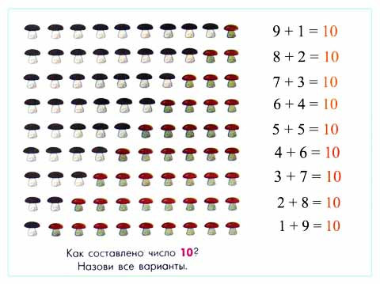
Таблица сложения в пределах 20.
9+2=11 8+3=11 7+4=11 6+5=11
9+3=12 8+4=12 7+5=12 6+6=12
9+4=13 8+5=13 7+6=13
9+5=14 8+6=14 7+7=14
9+6=15 8+7=15
9+7=16 8+8=16
9+8=17
9+9=18

Таблица вычитания в пределах 20.
11-2=9 12-3=9 13-4=9
11-3=8 12-4=8 13-5=8
11-4=7 12-5=7 13-6=7
11-5=6 12-6=6 13-5=8
11-6=5 12-5=7 13-4=9
11-7=4 12-4=8
11-8=3 12-3=9
11-9=2

14-5=9 15-6=9 16-7=9 17-8=9
14-6=8 15-7=8 16-8=8 17-9=8
14-7=7 15-8=7 16-9=7 18-9=9
14-8=6 15-9=6
14-9=5

Таблица умножения
2 × 1 = 2 3 × 1= 3 4 × 1 = 4
2 × 2 = 4 3 × 2 = 6 4 × 2 = 8
2 × 3 = 6 3 × 3 = 9 4 × 3 = 12
2 × 4 = 8 3 × 4 = 12 4 × 4 = 16
2 × 5 = 10 3 × 5 = 15 4 × 5 = 20
2 × 6 = 12 3 × 6 = 18 4 × 6 = 24
2 × 7 = 14 3 × 7 = 21 4 × 7 = 28
2 × 8 = 16 3 × 8 = 24 4 × 8 = 32
2 × 9 = 18 3 × 9 = 27 4 × 9 = 36

